电子实训基地方案

项目名称：小型工业PCB制作系统
方案总金额：￥238700.00

单位名称：
负责老师：
电 话：

杭州航虹科教仪器设备有限公司
杭州登云路639号杭州电子市场
电话：0571-89902285 传真：89902285

小工业制板流程
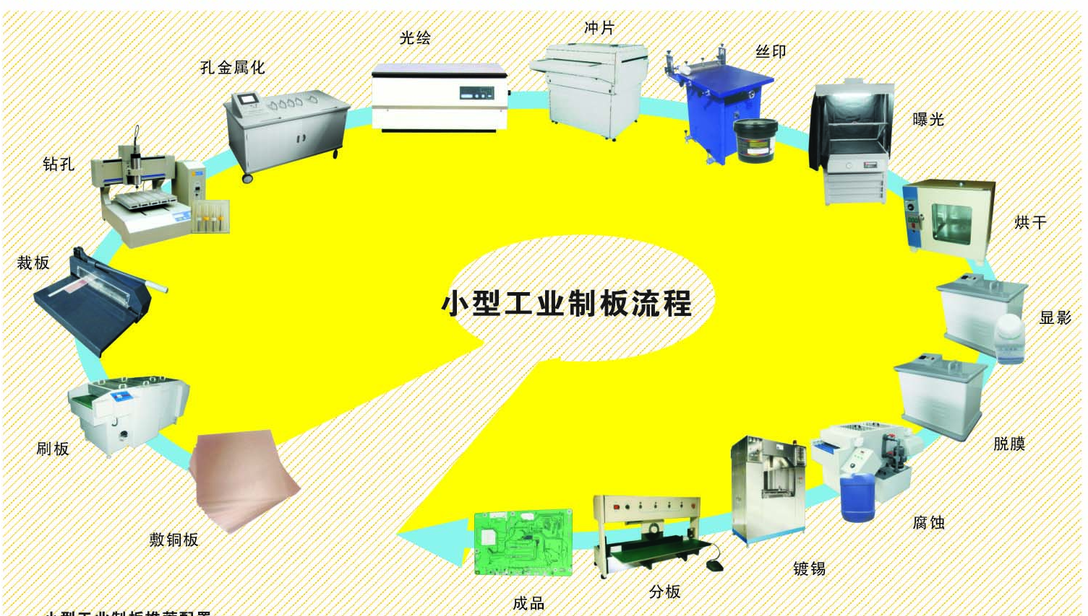

单面板
⑴裁板，⑵打孔，⑶刷板，⑷出片，⑸涂曝光油墨，⑹烘干，⑺加反片曝光，⑻显影，⑼酸性腐蚀，⑽脱膜，⑾涂阻焊油墨， ⑿烘干，⒀加焊盘片曝光，⒁显影，⒂镀锡，⒃做字符丝网，⒄涂字符油墨，⒅烘干

双面板
⑴裁板，⑵打孔，⑶刷板，⑷孔金属化，⑸出片，⑹涂曝光油墨，⑺烘干，⑻加正片曝光，⑼显影，⑽镀铅，⑾脱膜，⑿碱性腐蚀，⒀褪铅，⒁涂阻焊油墨，⒂烘干，⒃加焊盘片曝光，⒄显影，⒅镀锡，⒆做字符丝网，⒇涂字符油墨，(21)烘干

小工业制板工艺制作设备
序号 | 名称型号 | 参考指标响应 | 产品图片 | 数量 | 单价 | 金额
01 | AM-CB340精密裁板机 | - 产品用途 ：按规格裁剪敷铜版、PVC材料等；  - 最大剪板厚：0.4-4.0mm；最大剪板宽：350mm；  - 外形体积：500*400*500mm；  - 机器净重：30Kg；  - 利用特殊压力传输装置，操作省力，快速；  - 带辅助压板夹具，方便操作定位；  - 采用进口钨钢刀具材料，寿命极长。  - 具有透明安全保护装置。使用比较安全 | 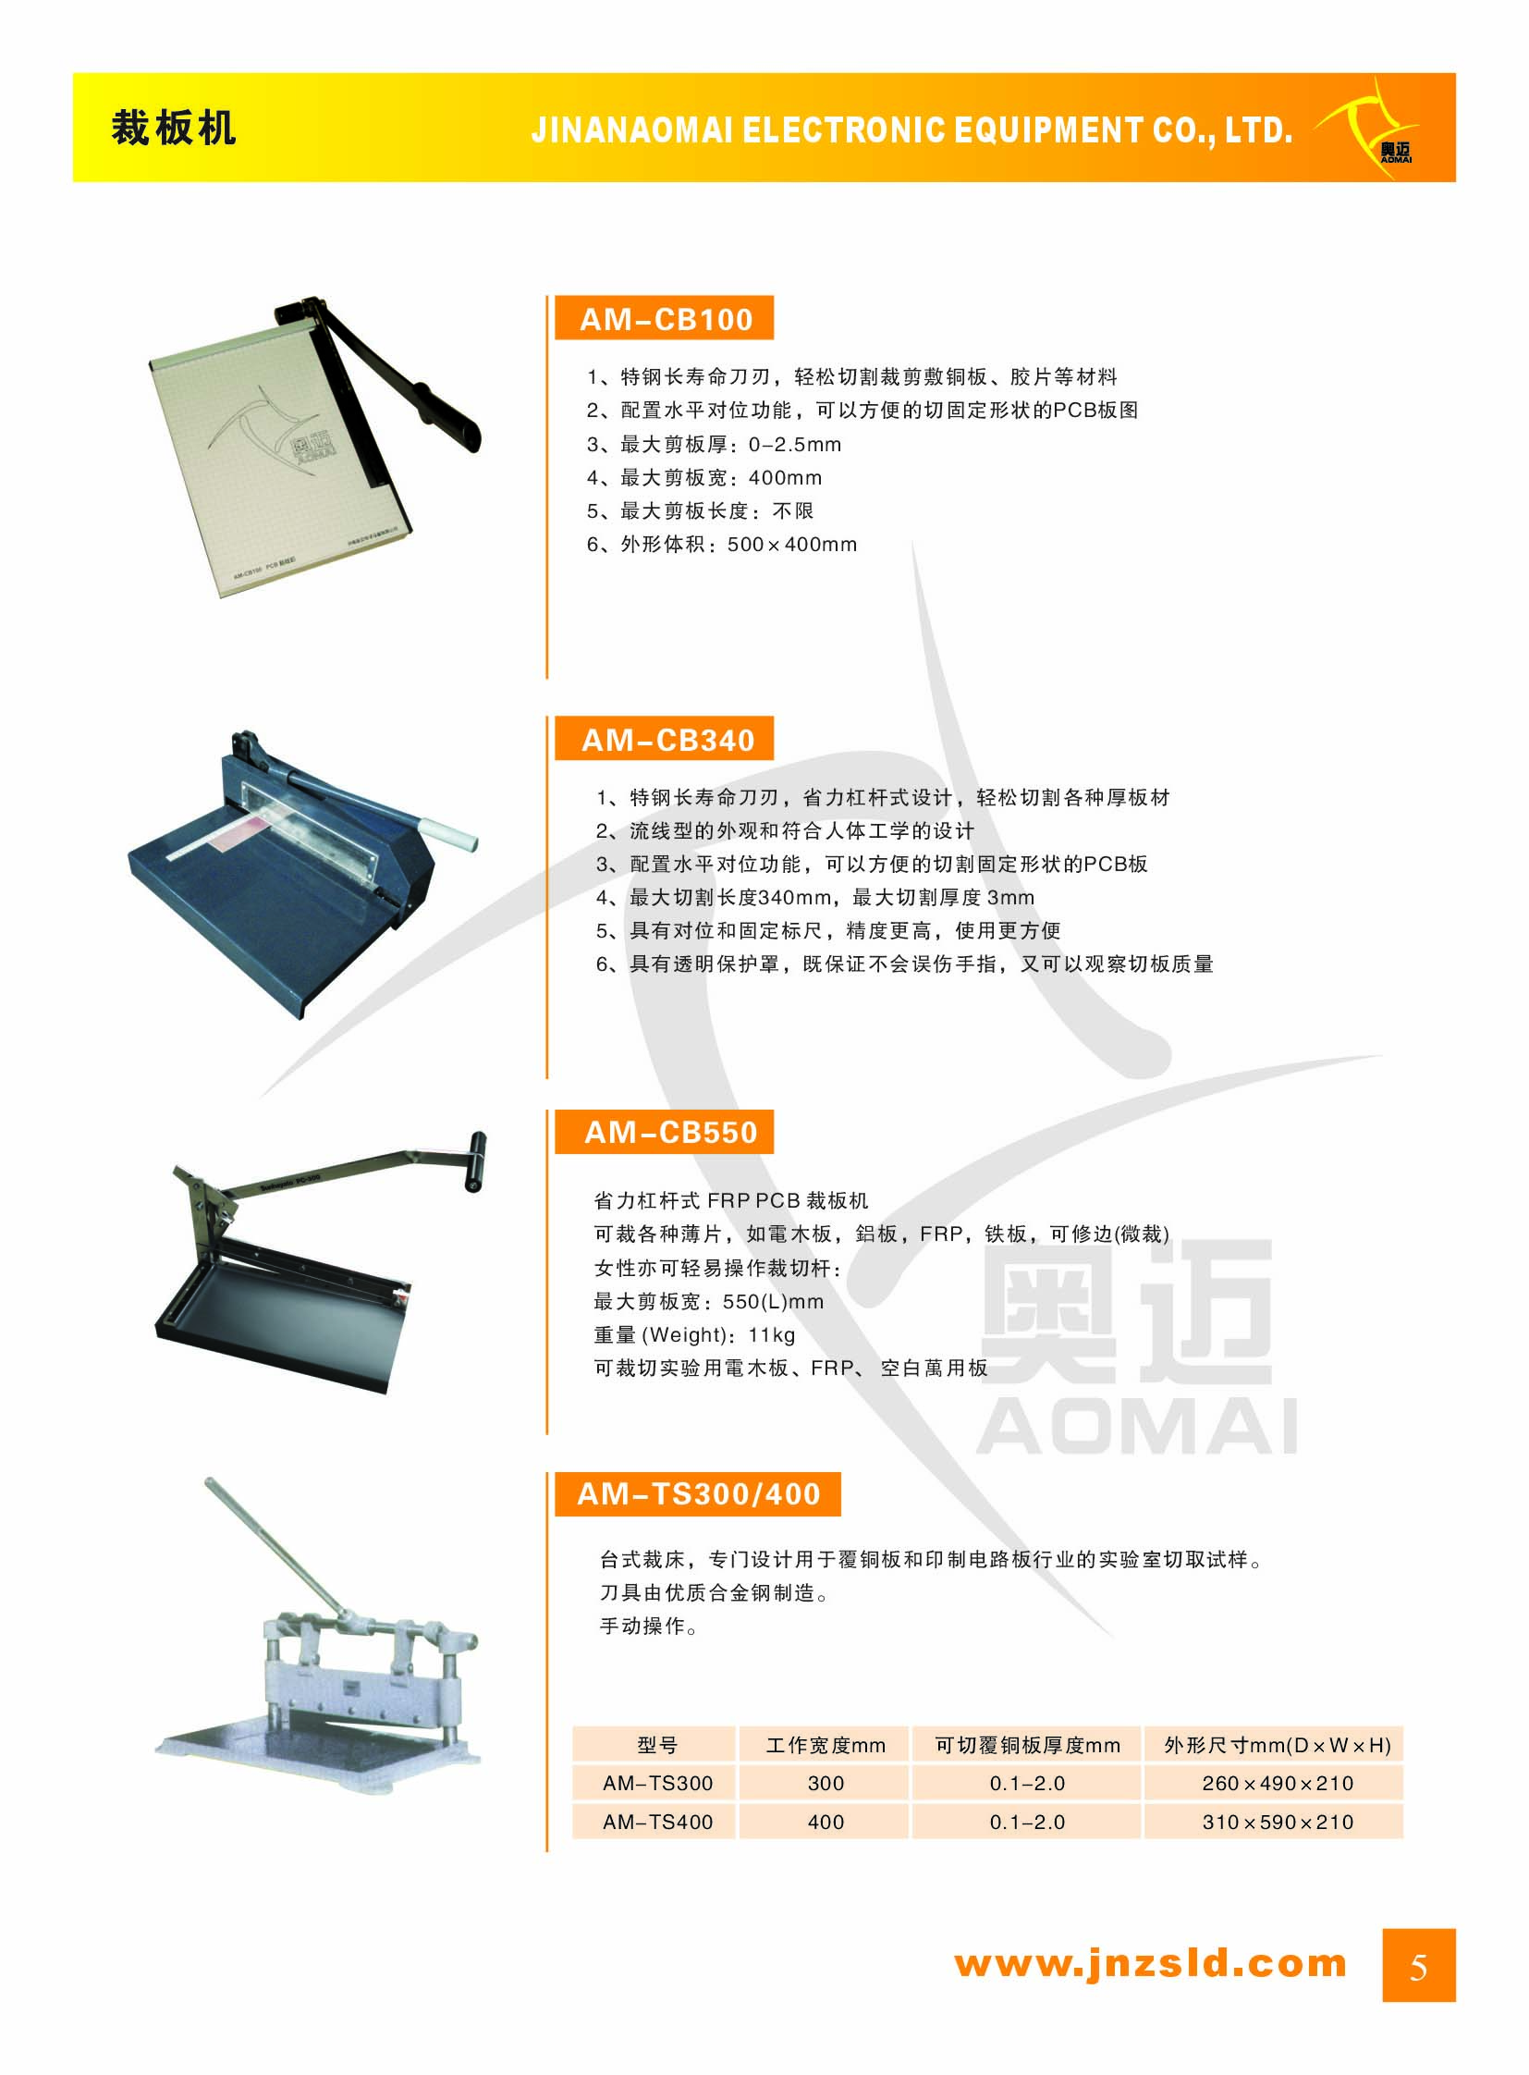 | 1台 | 4500 | 4500
02 | AM-3030自动钻孔雕刻机 | 参数说明：  机械部分传动机构X、Y、Z均采用直线导轨，滑块预紧装置，保证滑块无间隙  机器整体结构采用铸铝件，整体铣平，导轨支撑面平整、稳定  XYZ各轴均采用德国原装进口滚珠丝杆，运动平稳，雕刻精度高，整体机床震动小  产品描述：  主轴电机: 800W水冷变频电机，稳定寿命长  线路板安装:机械卡装或双面胶粘贴，使用方便  控制部分:  控制方式 高速DSP芯片  程序运行 连机  接口方式 USB  程序部分:  PCB文件存储方式 PCB\Gerber  可适用软件 Protel99等多种  操作程序界面 实际设计线路蓝色，加工路径红色，孔黄色分别显示  线路隔离功能 有  隔离宽度设定功能 有  虚拟加工演示功能 有  局部区域镂空功能 有  断点续传功能 有  组合刀具快速雕刻功能：有  断电记忆功能：有  1.0以上规格孔铣孔功能 有  多层电路钻孔功能：有  指标部分:  加工面板 单/双面板  最大加工板面（mm） 300×300  最小加工线径（mil） 6  最小加工线距（mil） 6  最小步进距离 (mm） 0.003125  工作速度（mm/s） 0-20加工中可调  通信速率（ bps） 12M  主轴转速（ r/min） 24000  主轴功率（ W） 800  电源 AC220V 50Hz  操作系统 WindowsXP  内存最小配置（ MB） 256  附送：雕刻刀 (把) 10  附送：钻头 (支) 10  附送：吸尘器 1 | 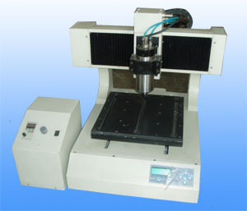 | 1台 | 49800 | 49800
03 | AM-C3高速换向脉冲孔金属化设备 | 采用高速换向脉冲电镀电源，提供均匀优质镀层质量。  全ABS工程塑料机身及内槽，防腐抗震耐高温，工艺美观大方。环保型黑孔工艺应用，无污染可直接排放。阴极摆动技术，防止浓度梯度，增加孔内溶液流动性。  性能指标：  最大板面：300×400mm  最小孔径：0.3mm  最大厚径比：5﹕1  输出频率：0-2kHz可调（可变换为直流电源）  输出电流：正向0-5A，反向0-20A可调  脉冲宽度：采用脉冲换向电源，正向0-100％，反向脉宽0－100％单独可调  恒压恒流：电流或电压恒定自动调整功能，两向电流实时测量显示  时间设定：工作时间预设定功能，剩余时间显示并到时自动断电报警提示  屏幕显示：6寸大屏幕彩色液晶显示全部工作参数  电路保护：包括短路、断路等并提供报警信号。 | 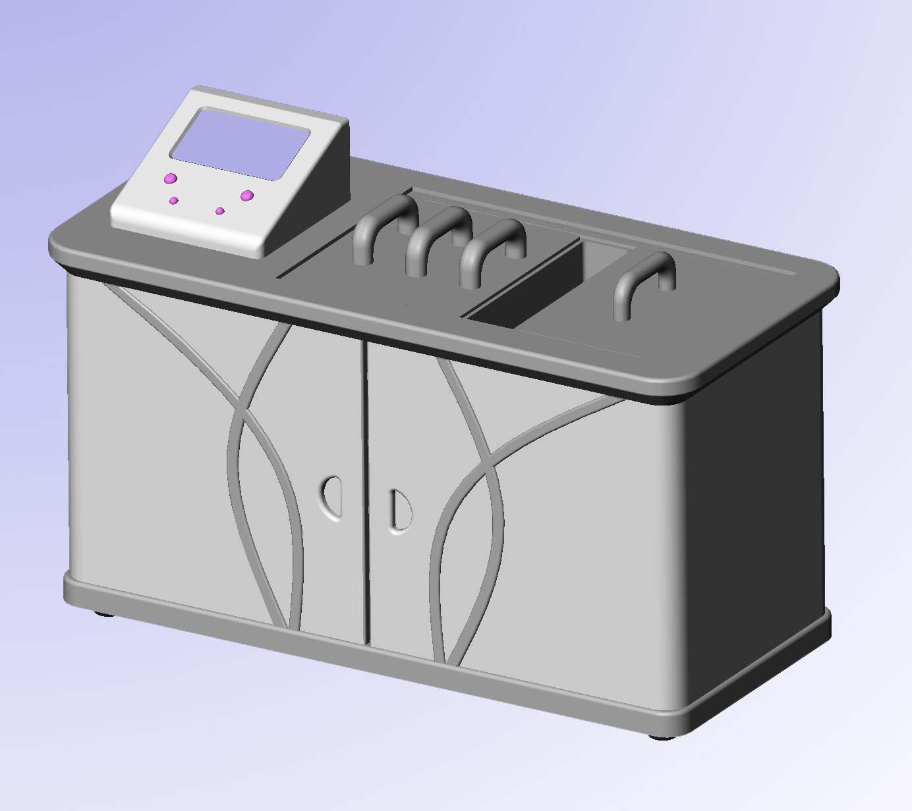 | 1台 | 28800 | 28800
04 | AM-SG400全自动线路板抛光机 | - 用途：覆铜板、铝板、不锈钢板、PVC材料板等金属、非金属表面抛光处理,常用在双面贯孔、镀铜锡，油墨印刷预处理等。  - 功能：刷光喷水、胶辊吸水，并有传送功能。  - 刷板宽度：60cm，刷板厚度：0.5mm~6mm。  - 传动电机：0.4KW 传动速度：0.2M~6M/分无级调速；干燥风机：低噪音风机0.75KW×2台；加热功率：8根0.5KW加热管协调工作。 | 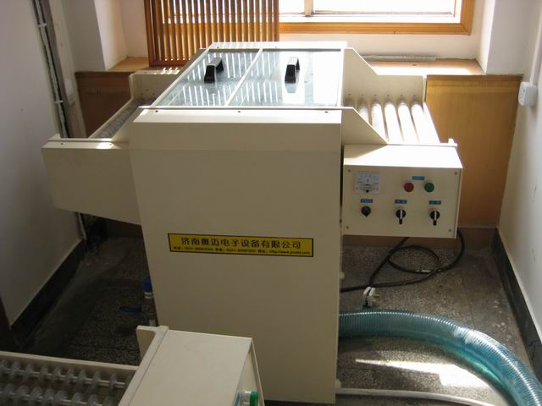 | 1台 | 38800 | 38800
05 | AM-PG650曝光机 | 1、碘镓紫外灯管，  2、方便PCB板的固定。  3、工作区域：800MMx700MM  4、数字计数器  5、计数范围：0-999秒自动重置  6、可再次曝光和分离选择上下曝光。  7、带有真空吸附功能 | 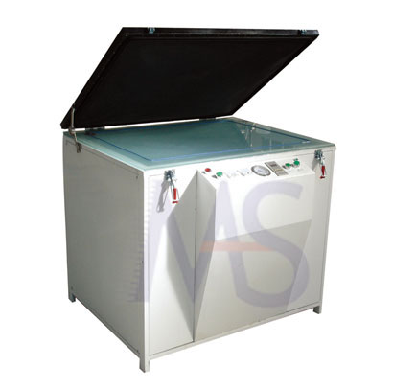 | 1台 | 12800 | 12800
06 | AM-PX430化学镀锡机 | - 用途：对双面线路板进行化学电镀锡；  - 镀锡时间：8～12分钟；  - 最大电镀线路板面积450*400mm2；  - 化学槽最大容积：400×300×500mm3；  - 整流电源工作电压范围： 工作电流范围：0~30A,工作功率： 360W；  - 容量：40升 | 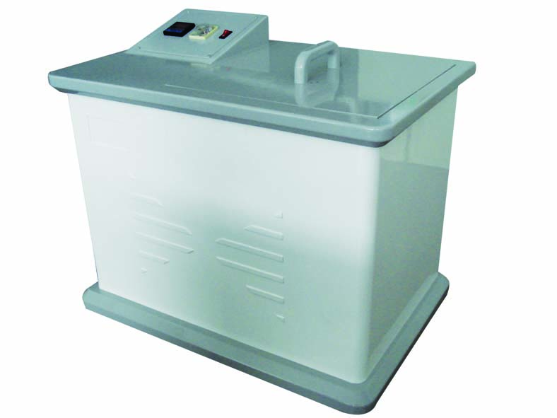 | 1台 | 9800 | 9800
07 | AM-SY4335手动漏板印刷台 | - 定位方式：三边定位或孔定位；  - 调校方式：手动微调；  - 调校方向：X方向、Y方向、Z方向；  - 丝印有效面积： 300mm×250mm。  - 手动丝印台是将油墨通过在一定形状模板均匀漏印到 PCB 上 ；  - 适合中小批量生产、多品种的研制开发。 | 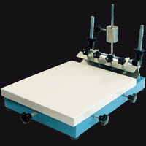 | 3台 | 1200 | 3600
08 | AM-XY430喷淋显影机 | 该款显影机是一种小型的工业实验室用显影机，用于覆铜板业或印制板业的实验室中快速的显影试样及生产。内部由抗蚀刻泵使蚀刻液双面喷射到试样的两侧，蚀刻PCB板上的感光层。内置浸入式加热器加热显影液至合适的显影温度。有时钟预设显影时间。  1、采用专业进口喷雾喷头。喷淋更均匀  2、喷淋压力：防腐高压磁力泵。更耐用  2、线径0.1mm  3、最大试样尺寸：400×350mm  4、试样显影时间：0.1-5分钟可调  5、加热温度可调，加热器功率：500W，220V，50Hz，单相  6、具有定时功能，定时器可预设蚀刻时间：时、分、秒、  7、内腔尺寸：450×400×350mm  8、外形尺寸：600×430×500mm  9、净重:15KG |  | 1台 | 9800 | 9800
09 | AM-SK430喷淋蚀刻机 | 该款蚀刻机是一种小型的工业实验室用显影机，用于覆铜板业或印制板业的实验室中快速的显影试样及生产。内部由抗蚀刻泵使蚀刻液双面喷射到试样的两侧，蚀刻PCB板上的感光层。内置浸入式加热器加热显影液至合适的显影温度。有时钟预设显影时间。  1、采用专业进口喷雾喷头。喷淋更均匀  2、喷淋压力：防腐高压磁力泵。更耐用  2、线径0.1mm  3、最大试样尺寸：400×350mm  4、试样蚀刻时间：0.1-5分钟可调  5、加热温度可调，加热器功率：500W，220V，50Hz，单相  6、具有定时功能，定时器可预设蚀刻时间：时、分、秒、  7、内腔尺寸：450×400×350mm  8、外形尺寸：600×430×500mm  9、净重:15KG |  | 2台 | 9800 | 19600
10 | AM-TM300喷淋脱膜机 | 该款脱膜机是一种小型的工业实验室用脱膜机，用于覆铜板业或印制板业的实验室中快速的脱膜试样及生产。内部由抗蚀刻泵使蚀刻液双面喷射到试样的两侧，蚀刻PCB板上的感光层。内置浸入式加热器加热脱膜液至合适的脱膜温度。有时钟预设脱膜时间。  1、采用专业进口喷雾喷头。喷淋更均匀  2、喷淋压力：防腐高压磁力泵。更耐用  2、线径0.1mm  3、最大试样尺寸：400×350mm  4、试样脱膜时间：0.1-5分钟可调  5、加热温度可调，加热器功率：500W，220V，50Hz，单相  6、具有定时功能，定时器可预设蚀刻时间：时、分、秒、  7、内腔尺寸：450×400×350mm  8、外形尺寸：600×430×500mm  9、净重:15KG |  | 1台 | 9800 | 9800
11 | AM-DQX400电镀铅锡机 | 用途：对双面、多层线路板等非金属材料孔进行双面贯孔保护。  全ABS工程塑料机身及内槽，防腐抗震耐高温，工艺美观大方  最大板面：400×400mm  最小孔径：0.6mm  最大厚径比：3﹕1  输出电压：0-15V ，连续可调  输出电流：0-20A，连续可调  外观尺寸：420×430×420。 | 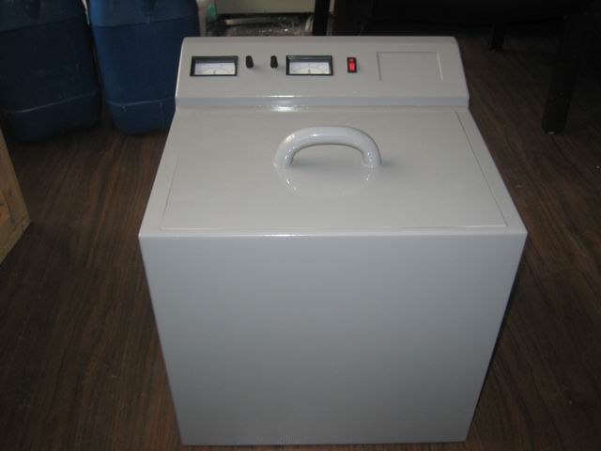 | 1台 | 9800 | 9800
12 | AM-HG40烘干机 | - 风扇强制对流和自然对流，，适合不同实验要求  - 用途：对丝印网板，印刷油墨进行烘干  - 性能：能设定烘烤温度并显示，具有温度自调节功能  温度范围： R.T～300℃  温度波动度： ±0.5℃  最高温度到达时间 ： 20min  温度偏差： ±3℃  温度显示方法： 测量和设定温度LED数字显示  温度传感器： 工业铂电阻(PT100)  外壳材料： 防锈处理冷轧钢板静电喷塑  内壳材料： 镀锌板  内 门： 耐高温钢化玻璃  隔热材料： 超细玻璃纤维  大门密封： 环保型硅橡胶条  加热器： 镍铬电加热器  内箱尺寸D350mm×W350mm×H350mm  功 率： 1.3kw  电 源： AV 220V 50Hz | 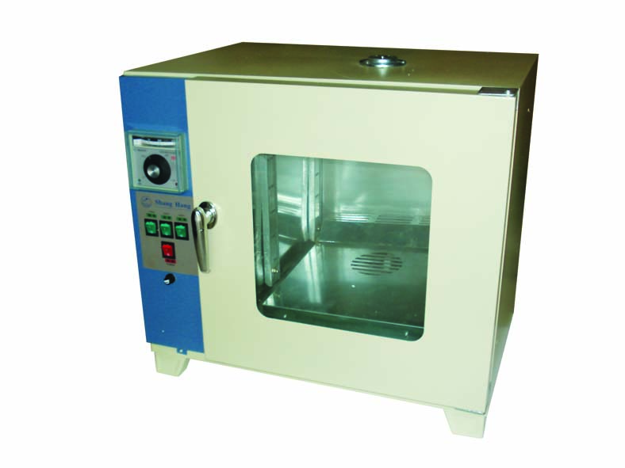 | 1台 | 8800 | 8800
13 | AM-HG60丝网烘干机 | - 风扇强制对流和自然对流，，适合不同实验要求  - 用途：对丝印网板，印刷油墨进行烘干  - 性能：能设定烘烤温度并显示，具有温度自调节功能  温度范围： R.T～300℃  温度波动度： ±0.5℃  最高温度到达时间 ： 20min  温度偏差： ±3℃  温度显示方法： 测量和设定温度LED数字显示  温度传感器： 工业铂电阻(PT100)  外壳材料： 防锈处理冷轧钢板静电喷塑  内壳材料： 镀锌板  内 门： 耐高温钢化玻璃  隔热材料： 超细玻璃纤维  大门密封： 环保型硅橡胶条  加热器： 镍铬电加热器  内箱尺寸D600mm×W500mm×H400mm  功 率： 2kw  电 源： AV 220V 50Hz |  | 1台 | 12800 | 12800
14 | HP5200胶片输出机 | 1、设计类型：黑白激打  2、分 辨 率高达1200*1200 dpi  3、打印字体103 种内置可扩展 PCL 字体,3 种内置 PS 字体  4、接口类型USB接口 | 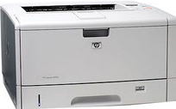 | 1台 | 10000 | 10000
15 | 耗才 | 包含菲林胶片、感光油墨、阻焊油墨、字符油墨、显影液、腐蚀液、镀锡液、电镀铅锡液、清洗液、导电胶、电镀液等各种耗才 |  | 1批 | 10000 | 10000
总价 | 238700.00

